□ GAIA(GArdening In Application)



그림 2-1. 창업 아이템 설계 구조

□ 저희가 만들고자 하는 상품은 Gaia(Gardening In App)라 하여, 이름 그대로 식물(꽃 포함)을 키우는 Application입니다. 요즘 주변에 집에서 식물을 직접 키워보는 사람들이 많이 보이는데요. 집에서 뿐만 아니라, 스마트폰 내에서 식물을 키워보면 어떨까 하여 생각하게 되었습니다.

□ 이미 시중에 나와 있는 단순한 식물 키우기 Application들과의 차별 점을 두어 게임 시장 내에 서의 경쟁력을 키우기 위해 오직 키우기 게임에만 그치지 않고, 기상청에서 제공하는 날씨(기상) 데이터를 이용한 게임과 일정관리 & 날씨(기상) 알림 기능 등을 아우르는 융합 서비스를 제공하는 Application 제안하고자 합니다.

□ 게임이라는 대중들에게 좀 더 친숙한 콘텐츠로 기상청 데이터를 이용하는 것에 있어서, 다른 어떠한 Application보다 기상산업 활성화에 이바지 할 수 있을 뿐만 아니라, 높은 매출을 얻을 수 있을 것이라 확신합니다.

□ 창업 아이템 기능 세부사항

▷ 식물 키우기

- Application 서비스가 GPS를 통해 받아온 사용자의 위치를 기반으로 기상청 데이터 베이스에 접근하여 현재 기상 정보를 받아오고 이를 시각적인 방식으로 사용자에게 현재 날씨 정보를 제공해주게 됩니다. 예를 들어, 현재 사용자가 위치한 지역의 날씨가 ‘맑음’일 경우, 그림 2-2.(2)의 Smart Phone의 화면과 같이 스마트폰 메인 화면에 햇살을 비춰주어 사용자에게 현재 날씨가 맑다는 정보를 제공해줍니다.

- 이때 Application의 메인 화면(그림 2-2.(1))은 실내를 의미하고, Application이 아닌 Smart Phone의 메인 화면(그림 2-2.(2))는 실외를 의미합니다. 오직 실외에서만 식물이 날씨에 영향을 받게 됩니다. 예를 들어, 현재 사용자가 위치한 지역의 날씨가 맑아 식물에게 햇빛을 쬐어주고 싶다면, 그림 2-3.(1)와 같이 Application에서 해당 식물을 밖(Smart Phone의 메인 화면)으로 빼내는 버튼을 클릭해주면 됩니다.

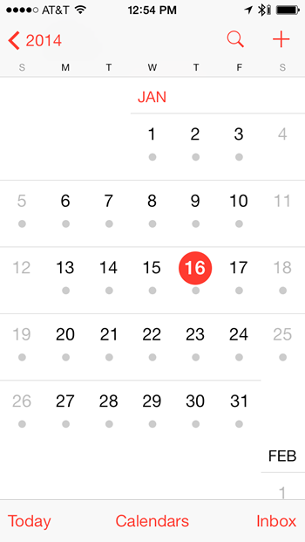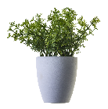

그림 2-2. Application UI (1) Application 내부의 식물 키우기 UI(실내)

(2) Smart Phone의 메인 화면(실외)

(3) 일정 관리를 위한 달력

- 시중에서 쉽게 볼 수 있는 tap형식의 게임(ex, 어비스리움)과 같이 저희가 제안하는 게임도 기본적으로 화면을 계속해서 클릭하는 것을 통해서 점수를 획득하는 게임입니다. 또한, 그림 2-2.(1)의 화면 오른쪽 밑에 위치한 버튼 중 메뉴 버튼을 클릭하면 그림 2-3과 같이 여러 기능을 수행할 수 있는 창이 뜨게 됩니다. 사용자는 획득한 점수로 식물의 단계를 업그레이드하거나 새로운 식물을 구입할 수 있고 점수를 더 높게 받을 수 있는 아이템과 스킬(효과)를 구입할 수도 있습니다.



**LV.10**

**클릭 점수 Up**

**LV.3**

**땅 고르기**



2.23B

51.1B



**LV.51**

**민들레**

**LV.0**

**나팔꽃**



51.1A

51.1A

그림 2-3

- 그림 2-3의 왼쪽 그림은 식물을 구입하고 레벨업을 통해 단계를 업데이트 할 수 있는 창입니다. 자신에게 있는 점수를 가지고 원하는 식물을 구입하거나, 레벨업을 하여 식물을 키울 수 있습니다. 레벨이 어느 기준 이상으로 높아지면 단계를 업데이트 하여 식물의 외관이 변하게 됩니다. 처음에는 새싹에서 시작하여 마지막에는 꽃을 피웁니다. 또한, 레벨이 높아질수록 화면을 클릭할 때 얻을 수 있는 점수가 많아지는 기능을 추가하였습니다.

- 그림 2-3의 오른쪽 그림은 스킬(효과)를 사용할 수 있는 창입니다. 자신에게 있는 점수를 가지고 정해진 시간동안 클릭을 통해서 얻을 수 있는 점수를 높여줍니다. 이런 스킬(효과)에는 노래 들려주기, 쓰다듬어 주기 등이 있는데, 이는 실제 식물을 키울 때, 식물의 성장에 도움을 주는 행위들입니다. 식물의 성장에 도움을 주는 것을 클릭 수 증가라는 형식으로 사용자에게 제공해줍니다.

- 식물이 최대 레벨까지 올라가게 되면, 지속 스킬 창으로 이동하게 됩니다.(그림 2-4의 왼쪽 그림) 최대 레벨까지 올라간 식물은 사용자가 직접 화면을 클릭하지 않더라도 정해진 시간마다 자동 클릭 기능을 제공해줍니다. 이는 사용자에게 식물을 최대 레벨까지 키울 수 있는 동기를 제공해주기도 합니다.

- 마지막으로 사용자는 자신이 가지고 있는 식물을 Smart Phone의 메인 화면인 실외로 옮길 수 있습니다. 그림 2-4의 오른쪽 그림은 이런 기능을 제공하는 창입니다. 사용자는 실외로 옮기기 원하는 식물을 고르고, 해당하는 식물의 on/off 버튼을 클릭합니다. On을 누르면 식물이 실외로 이동하고, off를 누르면 식물이 다시 application 메인 화면인 실내로 이동합니다. 이 때, Smart Phone의 GPS기능이 꺼져 있다면, 해당 기능의 이용을 제한합니다.



**LV.51**

**민들레**

**LV.0**

**나팔꽃**



ON

OFF



**민들레**

**초당 11.245B**



그림 2-4.

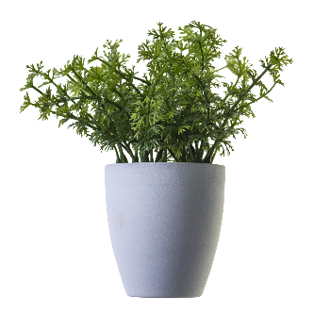

그림 2-5.

- Application 외부화면에서도 화면 클릭을 통해 점수를 얻을 수 있으며, 스킬(효과)를 사용할 수 있습니다.(그림 2-5.(1),(2)) 하지만, 사용자가 화면 클릭이 아닌 다른 Application 사용을 원할 경우에는 화면 클릭 기능을 멈추고, 다른 Application을 사용할 수 있도록 하는 기능도 포함하고 있습니다.

- 식물을 키우는 게임이기 때문에, 물을 주는 것을 가장 중요한 것 중 하나입니다. 현실 기반에 식물 게임이기 때문에, 식물에게 물을 주지 않거나, 태풍 또는 서리가 끼는 날씨에 실외에 내놓을 경우, 식물이 말라 죽는 기능 또한 제공하여, 사용자에게 좀 더 높은 현실성을 제공합니다. 제안하는 아이디어에서는 각 식물에게 물을 줘야 하는 시간이 되면 그림 2-5.(3)과 같이 식물의 위에 물을 주는 버튼이 생기고 일정 시간 이후에도 물을 주지 않을 경우, 식물의 HP가 줄어들고, HP가 0이 되면 식물이 죽는 방식입니다. 이는 Application 내부 & 외부 모두 적용됩니다.

▷ 일정관리 & 날씨(기상) 알림

- 그림 2-2.(3)과 같이 App에서 제공하는 달력의 자신의 일정과 할 일을 작성하면, 그림 2-1에 있는 서버 데이터베이스에 있는 사용자 데이터가 자동 업데이트 되게 됩니다. 이 데이터를 바탕으로 사용자가 지정한 일정이 다가올 시 사용자에게 날씨와 일정 & 할 일에 대한 정보를 단순한 리스트 현식이 아니라, 사용자가 쉽게 알아볼 수 있게 자신이 키우는 식물이 알림을 해주는 서비스를 제공합니다.